1. № 67 — сдать на оценку с аккомпанементом; спеть на оценку мелодию нотами и со словам с дирижированием левой рукой и исполнением ритма правой рукой.

2. T - S - T, T - D- T, T - S - D - T — играть левой рукой соединения аккордов в Ре мажоре.

3. «Человек-чебурек» — выучить мелодию песенки нотами и со словами наизусть. Петь нотами и со словами, одновременно дирижируя левой рукой и исполняя ритм правой рукой.
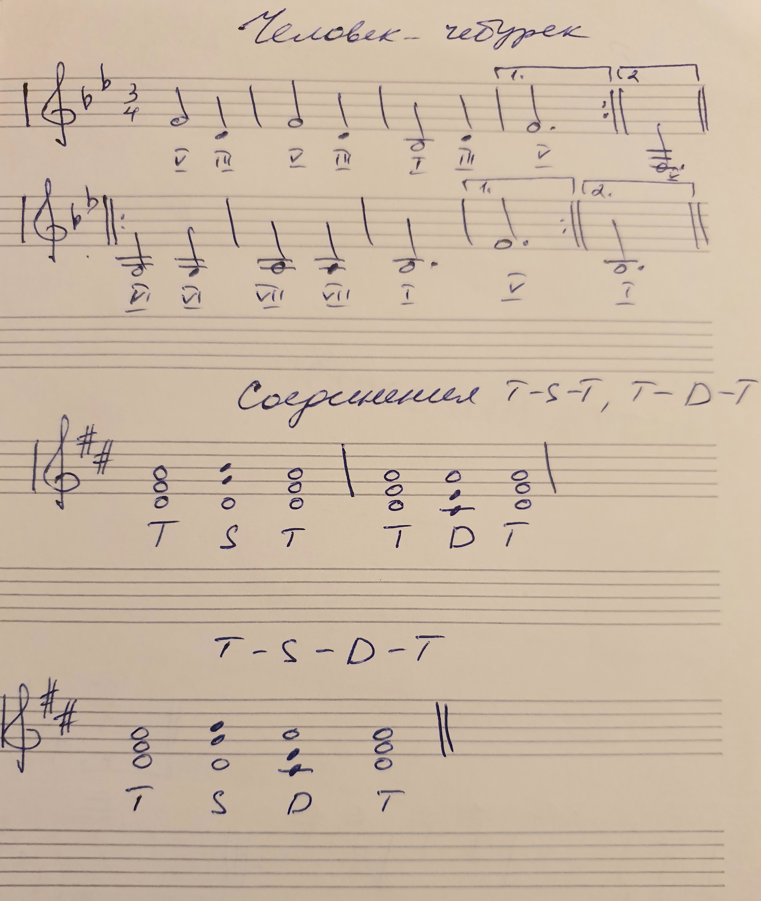
4. Интервалы до ч5 — петь попевки, петь нотами все интервалы до ч5 от белых клавиш (ч1, м2, б2, м3, б3, ч4, ч5).

5. Правила — все темы этого года (параллельные тональности, знаки в них, интервал — определение и изученные интервалы (сколько ступеней и сколько тонов/полутонов в каждом), аккорд — определение, в тональности — устойчивые и главные ступени).

На первом уроке на следующей неделе — сдаем задания на оценку и выставляем оценки за четверть, на втором уроке у каждой группы будет небольшое чаепитие, приносите что-то к чаю, но, пожалуйста, очень немного(!). Столько, сколько сам ребенок сможет съесть.

